第四章总体架构与数据库设计

4.1 系统架构与流程设计

4.1.1 系统功能框架

本系统以人口信息管理为核心， 构建了五大核心业务模块： 用户与权限模块、人口基础模块、迁移业务模块、重点流动模块以及证件与字典模块。各模块紧密协作，形成完整的人口数据库管理体系。
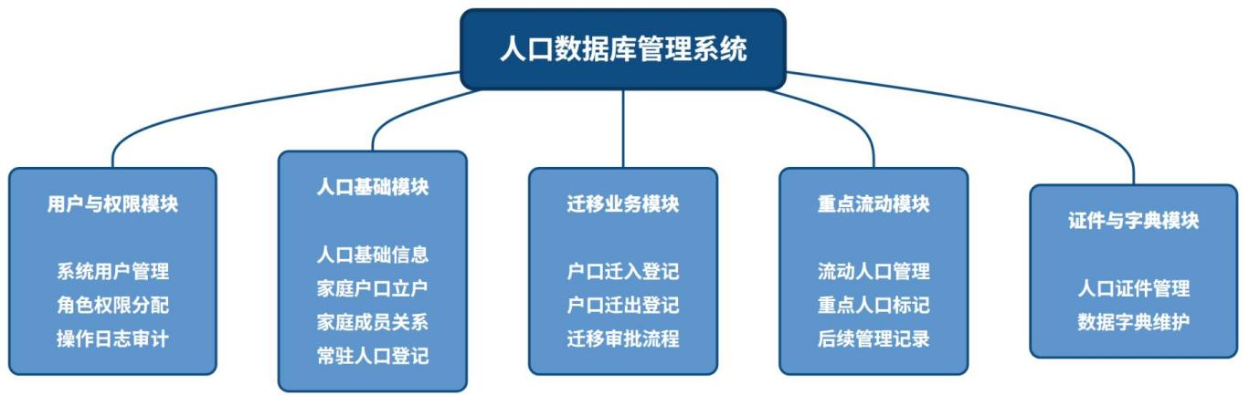
系统功能框架图

4.2.2 核心业务流程

以系统最核心的“户口迁入及审批业务流程”为例。居民提交申请后， 户籍窗口先核验资料， 然后进行业务流转和审批。审批通过后， 系统自动新增审批通过记录、生成户口迁入记录、更新人口户籍状态、维护家庭成员关系并记录操作日志，整个流程可回溯且保证数据一致性。
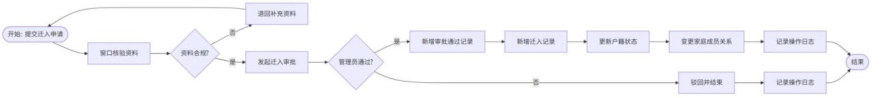
户口迁入业务流程图

4.2 数据库设计

4.2.1 数据库设计目标

数据库设计的目标是为“人口数据库管理系统”提供稳定、规范、安全的数据存储与管理支撑。系统需要围绕登录模块、家庭户口立户、常驻人口管理、户口迁入、户口迁出、流动人口管理、重点人口管理和证件管理等核心业务，建立统一的数据模型，实现人口数据的集中管理、准确查询、规范维护和历史追溯。

本系统数据库应能够完整保存人口基本信息、家庭户信息、家庭成员关系、常驻人口登记信息、户口迁入迁出记录、流动人口记录、重点人口记录、证件信息、系统用户信息、角色权限信息和操作日志信息。数据库设计应满足以下要求：

• 完整性：能够覆盖系统各功能模块所涉及的核心数据对象，避免关键业务信息缺失。
• 一致性：通过主键、外键、唯一约束、非空约束和状态约束， 保证人口信息、户籍信息、迁移记录之间的逻辑一致。
• 可追溯性：对迁入、迁出、证件办理、重点人口管理等业务保留历史记录， 便于后续查询、审核和责任追踪。
• 安全性：人口数据涉及身份证号、联系方式、住址等敏感信息， 需要通过用户权限控制、操作日志记录和数据备份机制保障数据安全。
• 可扩展性：数据库结构应便于后续增加人口统计、数据导入导出、审批流程、区域管理等功能。

4.2.2 概念结构设计

根据系统功能需求， 本系统的主要实体包括用户、角色、权限、人口、家庭户、家庭成员、常驻人口、户口迁入记录、户口迁出记录、迁移审批、流动人口、重点人口、重点人口管理记录、证件、操作日志和数据字典等。

（1）主要实体

实体名称 | 实体说明 | 主要属性示例
用户 | 使用系统的工作人员或管理员 | 用户编号、用户名、密码、角色、状态
角色 | 用户在系统中的权限身份 | 角色编号、角色名称、角色说明
权限 | 系统功能访问权限 | 权限编号、权限编码、权限名称
人口 | 系统管理的核心人员信息 | 人口编号、姓名、性别、身份证号、出生日期、民族、联系方式
家庭户 | 家庭户口基本信息 | 家庭户编号、户号、户主、户籍地址、立户时间、户状态
家庭成员 | 人口与家庭户之间的关系 | 成员编号、家庭户编号、人口编号、与户主关系、加入时间
常驻人口 | 常住人口登记信息 | 常驻人口编号、人口编号、家庭户编号、登记日期、户籍状态

实体名称 | 实体说明 | 主要属性示例
迁入记录 | 户口迁入业务记录 | 迁入编号、人口编号、迁出地、迁入家庭户、迁入日期、迁入原因
迁出记录 | 户口迁出业务记录 | 迁出编号、人口编号、原家庭户、迁往地址、迁出日期、迁出原因
流动人口 | 暂住或流入本辖区人员信息 | 流动人口编号、人口编号、现居住地址、来源地、到达日期、登记状态
重点人口 | 需要重点管理的人员信息 | 重点人口编号、人口编号、重点类型、管理等级、登记日期
迁移审批 | 户口迁入、迁出等业务的审批记录 | 审批编号、业务类型、业务编号、审批人、审批状态、审批时间
重点人口管理记录 | 重点人口后续跟踪与管理记录 | 记录编号、重点人口编号、操作人、跟踪时间、处理内容、处理结果
证件 | 人口相关证件信息 | 证件编号、人口编号、证件类型、证件号码、签发日期、有效期
操作日志 | 用户对系统数据的操作记录 | 日志编号、用户编号、操作类型、操作对象、操作时间、IP 地址
数据字典 | 系统中固定枚举值的统一维护 | 字典编号、字典类型、字典编码、字典名称

（2）主要关系

系统中的数据关系以“人口”为核心展开，其他业务数据围绕人口信息进行组织。

关系 | 关系类型 | 说明
角色—用户 | 一对多 | 一个角色可以对应多个用户，一个用户通常对应一个角色
角色—权限 | 多对多 | 一个角色可以拥有多个权限，一个权限也可以被多个角色使用
家庭户—家庭成员 | 一对多 | 一个家庭户可以包含多名家庭成员
人口—家庭成员 | 一对多 | 一个人口可能因户籍变更产生多条家庭成员关系记录，但当前有效关系通常只有一条
人口—常驻人口 | 一对一或一对多 | 一个人口可以登记为常驻人口，历史登记可保留多条记录
人口—迁入记录 | 一对多 | 一个人口可以有多条迁入记录
人口—迁出记录 | 一对多 | 一个人口可以有多条迁出记录
人口—流动人口 | 一对多 | 一个人口可以产生多条流动人口登记记录
人口—重点人口 | 一对多 | 一个人口可以根据不同管理事项产生重点人口管理记录

关系 | 关系类型 | 说明
人口—证件 | 一对多 | 一个人口可以拥有身份证、户口簿、居住证等多类证件
用户—操作日志 | 一对多 | 一个用户可以产生多条操作日志
迁入/迁出记录—迁移审批 | 一对多 | 一条迁移业务记录可以对应审批记录
用户—迁移审批 | 一对多 | 一个用户可以审批多条迁移业务
重点人口—重点人口管理记录 | 一对多 | 一个重点人口可以对应多条后续管理记录

（3）E-R 图设计参考

以下为系统各主要业务模块的实体关系 E-R 图。

（1）用户权限与日志模块

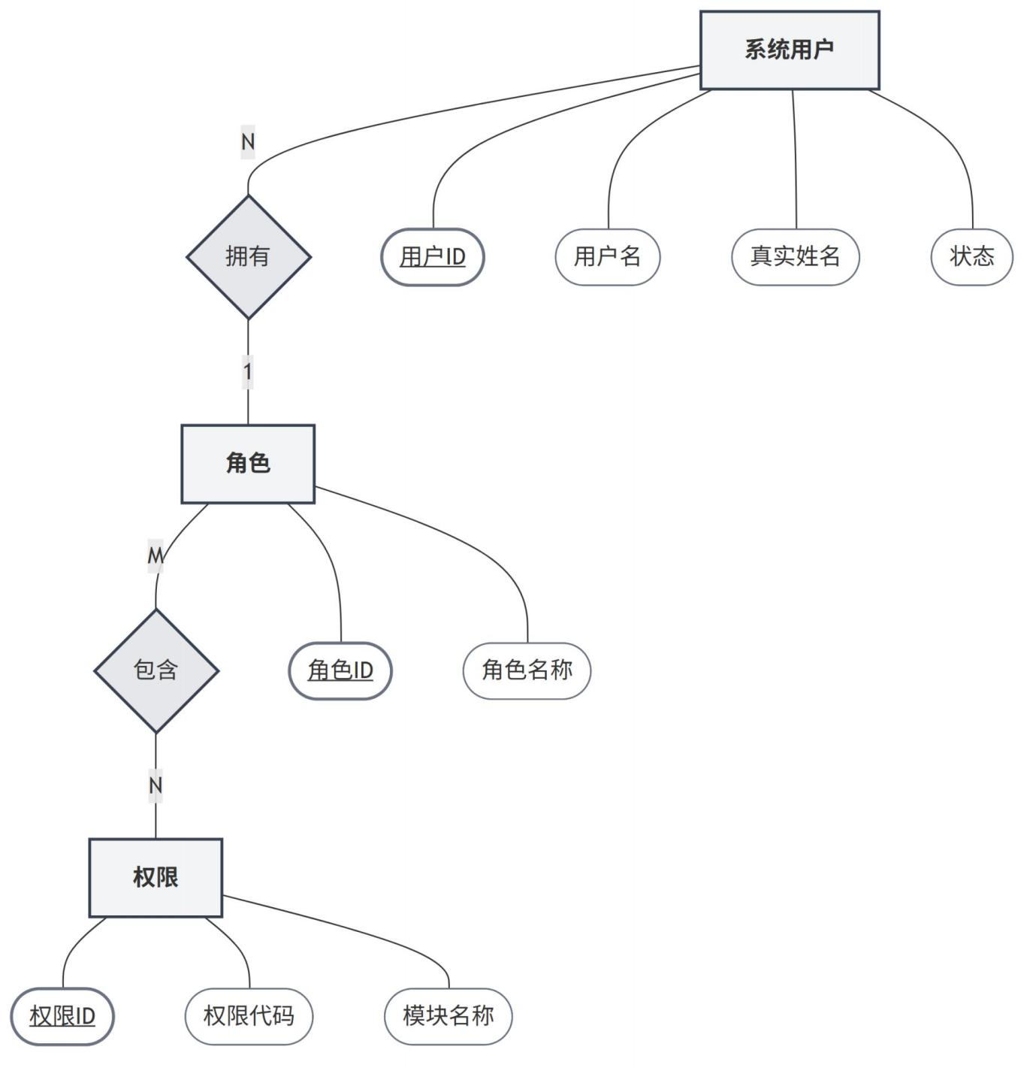

图 4-1 用户权限与日志模块 E-R 图

（2）户籍基础与人口模块

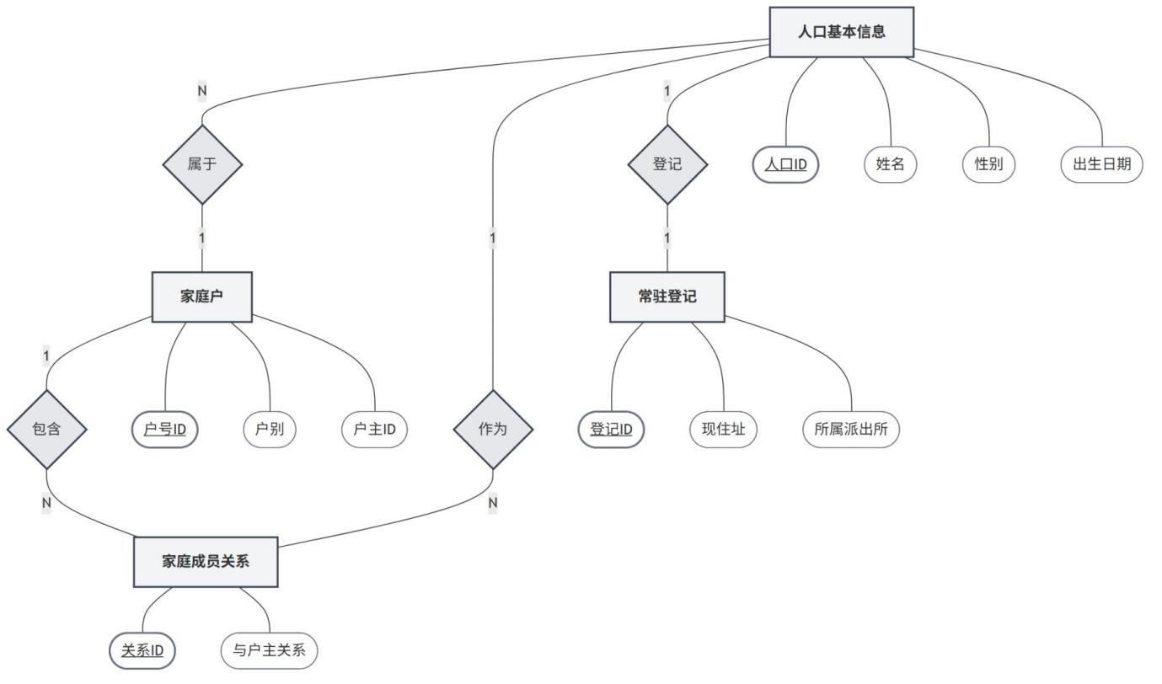

图 4-2 户籍基础与人口模块 E-R 图

（3）迁移业务模块

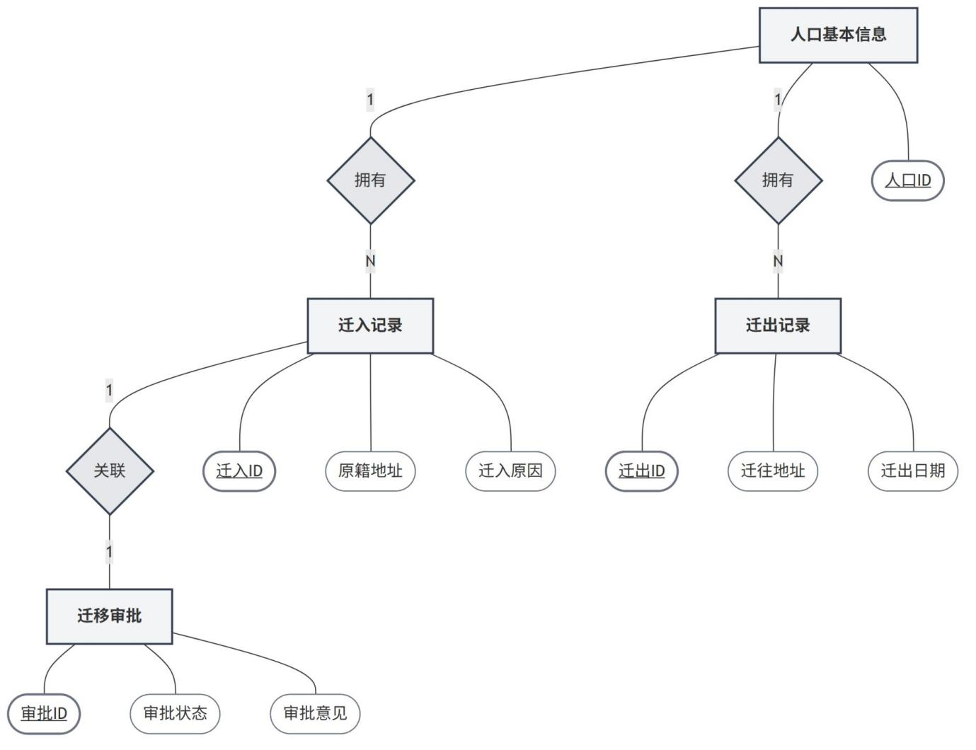

图 4-3 迁移业务模块 E-R 图

（4）重点流动人口与证件模块

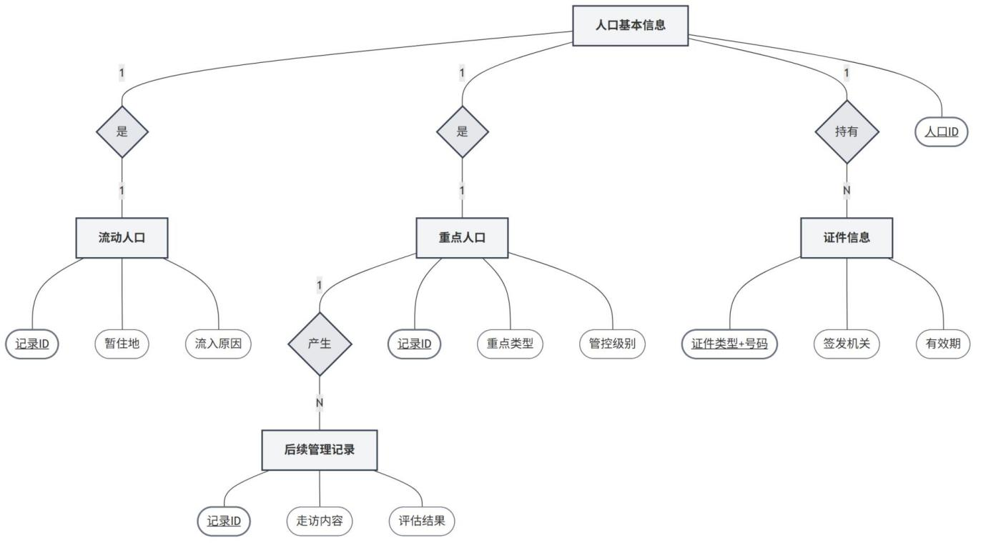

图 4-4 重点流动人口与证件模块 E-R 图

4.2.3 主要数据表设计

数据库表设计共包含核心数据表，按照功能模块划分如下表所示。

表 4-1 数据表总览

所属模块 | 表名 | 说明
用户权限 | sys_user | 系统用户表
用户权限 | sys_role | 角色表
用户权限 | sys_permission | 权限表
用户权限 | sys_role_permission | 角色权限关联表
户籍人口 | person | 人口基本信息表
户籍人口 | household | 家庭户表
户籍人口 | household_member | 家庭成员表
户籍人口 | residence | 常驻人口登记表
迁移业务 | migration_in | 户口迁入记录表
迁移业务 | migration_out | 户口迁出记录表
迁移业务 | migration_approval | 迁移审批表
重点流动 | floating_population | 流动人口表
重点流动 | key_population | 重点人口表

所属模块 | 表名 | 说明
重点流动 | key_population_ followup | 重点人口管理记录表
证件与字典 | certificate | 证件信息表
证件与字典 | operation_log | 操作日志表
证件与字典 | data_dictionary | 数据字典表

表 4-2 用户与权限关键字段

表名 | 说明 | 关键字段
sys_user | 系统用户表 | user_id、username、password_hash、role_ id、real_name、phone、status、created_ at、updated_at
sys_role | 角色表 | role_id、role_name、description、status、 created_at、updated_at
sys_permission | 权限表 | permission_id、permission_code、  permission_name、module_name、created_ at、updated_at
sys_role_  permission | 角色权限关联表 | role_id、permission_id

表 4-3 人口基础与户籍关键字段

表名 | 说明 | 关键字段
person | 人口基本信息表 | person_id、name、gender、id_card、birth_ date、ethnicity、phone、current_address、 status、created_at、updated_at
household | 家庭户表 | household_id、household_no、head_  person_id、address、establish_date、 status、created_at、updated_at
household_member | 家庭成员表 | member_id、household_id、person_id、 relationship、join_date、leave_date、 status、created_at、updated_at
residence | 常驻人口登记表 | residence_id、person_id、household_id、 residence_type、register_date、status、 created_at、updated_at

表 4-4 户口迁移业务关键字段

表名 | 说明 | 关键字段
migration_in | 户口迁入记录表 | in_id、person_id、from_address、to_  household_id、in_date、reason、operator_ id、created_at
migration_out | 户口迁出记录表 | out_id、person_id、from_household_id、 to_address、out_date、reason、operator_ id、created_at
migration_ approval | 迁移审批表 | approval_id、business_type、business_ id、approver_id、approval_status、  approval_time、opinion、created_at

表 4-5 流动人口与重点人口关键字段

表名 | 说明 | 关键字段
floating_  population | 流动人口表 | floating_id、person_id、source_  address、current_address、arrival_  date、register_date、register_status、 created_at、updated_at
key_population | 重点人口表 | key_id、person_id、key_type、management_ level、register_date、status、remark、 created_at、updated_at
key_population_ followup | 重点人口管理记录表 | followup_id、key_id、operator_id、 followup_time、content、result、  created_at

表 4-6 证件、日志与字典关键字段

表名 | 说明 | 关键字段
certificate | 证件信息表 | certificate_id、person_id、certificate_ type、certificate_no、issue_date、  expire_date、status、created_at、 updated_at

表名 | 说明 | 关键字段
operation_log | 操作日志表 | log_id、user_id、operation_type、  target_table、target_id、operation_ time、ip_address、operation_result、 detail
data_dictionary | 数据字典表 | dict_id、dict_type、dict_code、dict_ name、sort_no、status、created_at、  updated_at

4.2.4 核心数据表字段设计

（1）人口基本信息表 person

该表用于存储系统中所有人口的基础身份信息，是整个数据库的核心主表。

字段名 | 数据类型 | 说明 | 约束
person_id | BIGINT | 人口编号 | 主键
name | VARCHAR(50) | 姓名 | 非空
gender | CHAR(1) | 性别 | 非空，字典值
id_card | VARCHAR(18) | 身份证号 | 非空，唯一
birth_date | DATE | 出生日期 | 可由身份证号推导，也可单独保存
ethnicity | VARCHAR(30) | 民族 | 字典值
phone | VARCHAR(20) | 联系方式 | 可空
current_address | VARCHAR(255) | 当前居住地址 | 可空
status | VARCHAR(20) | 人口状态 | 非空，如正常、迁出、注销等
created_at | DATETIME | 创建时间 | 非空
updated_at | DATETIME | 更新时间 | 可空

（2）家庭户表 household

该表用于存储家庭户口的基本信息，支撑家庭户口立户和家庭户管理功能。

字段名 | 数据类型 | 说明 | 约束
household_id | BIGINT | 家庭户编号 | 主键
household_no | VARCHAR(30) | 户号 | 非空，唯一

字段名 | 数据类型 | 说明 | 约束
head_person_id | BIGINT | 户主人口编号 | 外 键， 关 联 person. person_id
address | VARCHAR(255) | 户籍地址 | 非空
establish_date | DATE | 立户日期 | 非空
status | VARCHAR(20) | 户状态 | 非空，如正常、迁出、注销
created_at | DATETIME | 创建时间 | 非空
updated_at | DATETIME | 更新时间 | 可空

（3）家庭成员表 household_member

该表用于维护人口与家庭户之间的成员关系。由于一个家庭户包含多个成员，而一个人口在不同历史阶段可能属于不同家庭户，因此通过中间表维护两者关系。

字段名 | 数据类型 | 说明 | 约束
member_id | BIGINT | 成员关系编号 | 主键
household_id | BIGINT | 家庭户编号 | 外键， 关联 household.  household_id
person_id | BIGINT | 人口编号 | 外 键， 关 联 person. person_id
relationship | VARCHAR(30) | 与户主关系 | 非空，字典值
join_date | DATE | 加入家庭户日期 | 非空
leave_date | DATE | 离开户日期 | 可空
status | VARCHAR(20) | 成员状态 | 非空，如有效、已迁出、已注销
created_at | DATETIME | 创建时间 | 非空
updated_at | DATETIME | 更新时间 | 可空

（4）常驻人口表 residence

该表用于保存常驻人口登记信息，记录人口在本辖区内的常住状态。

字段名 | 数据类型 | 说明 | 约束
residence_id | BIGINT | 常驻人口记录编号 | 主键
person_id | BIGINT | 人口编号 | 外 键， 关 联 person. person_id
household_id | BIGINT | 家庭户编号 | 外键， 关联 household.  household_id
residence_type | VARCHAR(30) | 常住类型 | 非空，字典值

字段名 | 数据类型 | 说明 | 约束
register_date | DATE | 登记日期 | 非空
status | VARCHAR(20) | 登记状态 | 非空
remark | VARCHAR(255) | 备注 | 可空
created_at | DATETIME | 创建时间 | 非空
updated_at | DATETIME | 更新时间 | 可空

（5）迁入记录表 migration_in

该表用于记录户口迁入业务，保证人口迁入过程可追溯。

字段名 | 数据类型 | 说明 | 约束
in_id | BIGINT | 迁入记录编号 | 主键
person_id | BIGINT | 迁入人口编号 | 外 键， 关 联 person. person_id
from_address | VARCHAR(255) | 原户籍地址或来源地 | 非空
to_household_id | BIGINT | 迁入家庭户编号 | 外键， 关联 household.  household_id
in_date | DATE | 迁入日期 | 非空
reason | VARCHAR(255) | 迁入原因 | 可空
operator_id | BIGINT | 经办用户编号 | 外 键， 关 联 sys_user. user_id
created_at | DATETIME | 创建时间 | 非空

（6）迁出记录表 migration_out

该表用于记录户口迁出业务，迁出后不直接删除人口基础信息，而是更新人口状态并保留迁出记录。

字段名 | 数据类型 | 说明 | 约束
out_id | BIGINT | 迁出记录编号 | 主键
person_id | BIGINT | 迁出人口编号 | 外 键， 关 联 person. person_id
from_household_id | BIGINT | 原家庭户编号 | 外键， 关联 household.  household_id
to_address | VARCHAR(255) | 迁往地址 | 非空
out_date | DATE | 迁出日期 | 非空
reason | VARCHAR(255) | 迁出原因 | 可空

字段名 | 数据类型 | 说明 | 约束
operator_id | BIGINT | 经办用户编号 | 外 键， 关 联 sys_user. user_id
created_at | DATETIME | 创建时间 | 非空

（7）流动人口表 floating_population

该表用于记录流入本辖区但不一定具备本地常住户籍的人口信息。

字段名 | 数据类型 | 说明 | 约束
floating_id | BIGINT | 流动人口记录编号 | 主键
person_id | BIGINT | 人口编号 | 外 键， 关 联 person. person_id
source_address | VARCHAR(255) | 来源地 | 非空
current_address | VARCHAR(255) | 本辖区居住地址 | 非空
arrival_date | DATE | 到达日期 | 非空
register_date | DATE | 登记日期 | 非空
register_status | VARCHAR(20) | 登记状态 | 非空，如有效、离开、注销
remark | VARCHAR(255) | 备注 | 可空
created_at | DATETIME | 创建时间 | 非空
updated_at | DATETIME | 更新时间 | 可空

（8）重点人口表 key_population

该表用于记录需要重点关注和管理的人口信息。

字段名 | 数据类型 | 说明 | 约束
key_id | BIGINT | 重点人口记录编号 | 主键
person_id | BIGINT | 人口编号 | 外 键， 关 联 person. person_id
key_type | VARCHAR(50) | 重点人口类型 | 非空，字典值
management_level | VARCHAR(20) | 管理等级 | 非空，字典值
register_date | DATE | 登记日期 | 非空
status | VARCHAR(20) | 管理状态 | 非空，如在管、解除、注销
remark | VARCHAR(255) | 备注 | 可空
created_at | DATETIME | 创建时间 | 非空
updated_at | DATETIME | 更新时间 | 可空

（9）证件信息表 certificate

该表用于管理人口相关证件，包括身份证、户口簿、居住证等。

字段名 | 数据类型 | 说明 | 约束
certificate_id | BIGINT | 证件记录编号 | 主键
person_id | BIGINT | 人口编号 | 外 键， 关 联 person. person_id
certificate_type | VARCHAR(30) | 证件类型 | 非空，字典值
certificate_no | VARCHAR(50) | 证件号码 | 非空， 与 certificate__type组成联合唯一约束
issue_date | DATE | 签发日期 | 可空
expire_date | DATE | 有效期至 | 可空
status | VARCHAR(20) | 证件状态 | 非空，如有效、挂失、过期、注销
created_at | DATETIME | 创建时间 | 非空
updated_at | DATETIME | 更新时间 | 可空

（10）操作日志表 operation_log

该表用于记录用户对系统数据的关键操作，便于后续审计和问题追踪。

字段名 | 数据类型 | 说明 | 约束
log_id | BIGINT | 日志编号 | 主键
user_id | BIGINT | 操作用户编号 | 外 键， 关 联 sys_user. user_id
operation_type | VARCHAR(30) | 操作类型 | 非空，如新增、修改、删除、查询、导出
target_table | VARCHAR(50) | 被操作的数据表 | 非空
target_id | VARCHAR(50) | 被操作记录编号 | 可空
operation_time | DATETIME | 操作时间 | 非空
ip_address | VARCHAR(50) | 操作 IP 地址 | 可空
operation_result | VARCHAR(20) | 操作结果 | 非空，如成功、失败
detail | TEXT | 操作详情 | 可空

（11）迁移审批表 migration_approval

该表用于记录系统内的各类迁移审批流程及状态。

字段名 | 数据类型 | 说明 | 约束
approval_id | BIGINT | 审批编号 | 主键
business_type | VARCHAR(30) | 业务类型 | 非空，如迁入、迁出
business_id | BIGINT | 关联业务记录编号 | 非空
approver_id | BIGINT | 审批人编号 | 外 键， 关 联 sys_user. user_id
approval_status | VARCHAR(20) | 审批状态 | 非空，如待审批、已通过、已驳回
approval_time | DATETIME | 审批时间 | 可空
opinion | VARCHAR(255) | 审批意见 | 可空
created_at | DATETIME | 创建时间 | 非空

4.2.5 主键、外键与约束

（1）主键设计

系统中各主表均采用业务无关主键作为唯一标识，便于数据维护和扩展。例如：

• person.person_id 作为人口基本信息表主键。
• household.household_id 作为家庭户表主键。
• migration_in.in_id 作为迁入记录表主键。
• migration_out.out_id 作为迁出记录表主键。
• certificate.certificate_id 作为证件信息表主键。
• operation_log.log_id 作为操作日志表主键。

（2）外键设计

系统通过外键维护表之间的关联关系，主要外键包括：

• sys_user.role_id 外键关联 sys_role.role_id。
• sys_role_permission.role_id 外键关联 sys_role.role_id。
• sys_role_permission.permission_id 外键关联 sys_permission.permission_id。
• household.head_person_id 外键关联 person.person_id。
• household_member.household_id 外键关联 household.household_id。
• household_member.person_id 外键关联 person.person_id。
• residence.person_id 外键关联 person.person_id。

• residence.household_id 外键关联 household.household_id。
• migration_in.person_id 外键关联 person.person_id。
• migration_in.to_household_id 外键关联 household.household_id。
• migration_out.person_id 外键关联 person.person_id。
• migration_out.from_household_id 外键关联 household.household_id。
• floating_population.person_id 外键关联 person.person_id。
• key_population.person_id 外键关联 person.person_id。
• certificate.person_id 外键关联 person.person_id。
• operation_log.user_id 外键关联 sys_user.user_id。
• migration_approval.approver_id 外键关联 sys_user.user_id。
• key_population_followup.key_id 外键关联 key_population.key_id。
• key_population_followup.operator_id 外键关联 sys_user.user_id。

注：migration_approval.business_id 根据 business_type 的不同，分别关联 migration_ in 或 migration_out 的主键。此多态关联由应用层保证业务逻辑的一致性。

（3）唯一约束设计

为避免重复数据，系统对关键业务字段设置唯一约束：

• person.id_card 设置唯一约束，确保同一身份证号只能对应一条人口基础信息。
• household.household_no 设置唯一约束，确保户号不重复。
• certificate.certificate_type 和 certificate.certificate_no 设置联合唯一约束，确保证件号码在同类证件中不重复。
• sys_user.username 设置唯一约束，确保系统登录账号不重复。
• sys_permission.permission_code 设置唯一约束，确保权限编码不重复。
• sys_role_permission 表采用 role_id 与 permission_id 作为联合主键（或设置联合唯一约束），避免同一角色重复绑定同一权限。
• data_dictionary 表采用 dict_type 与 dict_code 作为联合唯一约束，确保同一字典类型下的字典编码不重复。

（4）非空约束设计

姓名、身份证号、户号、户籍地址、登记日期、业务办理时间、操作人等关键字段必须设置非空约束。例如：

• person.name、person.gender、person.id_card 不允许为空。

• household.household_no、household.address、household.establish_date 不允许为空。
• migration_in.person_id、migration_in.in_date、migration_in.operator_id 不允许为空。
• migration_out.person_id、migration_out.out_date、migration_out.operator_id 不允许为空。
• operation_log.user_id、operation_log.operation_type、operation_log.operation_ time 不允许为空。

（5）状态约束设计

系统中涉及状态的字段应使用固定取值，避免出现含义不明确的数据。例如：

字段 | 可选状态示例
人口状态 | 正常、迁出、注销、死亡
家庭户状态 | 正常、迁出、注销
家庭成员状态 | 有效、已迁出、已注销
迁移审批状态 | 待审批、已通过、已驳回、已撤销
流动人口登记状态 | 有效、离开、注销
重点人口管理状态 | 在管、解除、注销
证件状态 | 有效、挂失、过期、注销
用户状态 | 启用、禁用

固定状态值可统一维护在 data_dictionary 数据字典表中，避免在业务表中直接写入不规范的文本值。

（6）业务层逻辑约束

对于部分依赖上下文或派生关系的数据字段， 必须在系统业务逻辑层面（或数据库触发器层面）
进行严格校验，防止出现脏数据：

• 派生数据一致性：person.gender（性别）和 person.birth_date（出生日期）可由 person. id_card（身份证号）严格推导。在数据写入或更新时，必须强制校验输入的性别和出生日期与身份证解析结果保持一致。
• 户主身份合法性：家庭户户主必须是该家庭户当前有效成员。系统在立户或变更户主时， 应校验 household.head_person_id 是否存在于对应家庭户且状态为“有效”的 household_ member 记录中。
• 当前归属唯一性：同一人口在同一时间只能存在一条状态为“有效”的家庭成员关系（household_ member）记录，确保一个人口当前不能同时属于两个有效家庭户。

4.2.6 索引设计

为了提高人口查询、户籍查询、证件查询和业务记录查询的效率，系统需要对高频查询字段建立索引。

表名 | 建议索引字段 | 设计目的
person | id_card | 根据身份证号快速查询人口信息
person | name | 支持按姓名模糊或精确查询
household | household_no | 根据户号快速查询家庭户信息
household | address | 支持按户籍地址查询家庭户
household_member | household_id、 person_id | 加快家庭户成员查询和人口所属户查询
migration_in | person_id、in_date | 加快迁入历史查询
migration_out | person_id、out_date | 加快迁出历史查询
floating_  population | person_id、current_  address | 加快流动人口查询
key_population | person_id、key_type、 management_level | 支持重点人口分类查询
certificate | certificate_type、  certificate_no、 person_id | 支持按证件号和人口编号查询证件
operation_log | user_id、operation_ time、target_table | 支持操作审计查询

其中，身份证号、户号、证件号码等具有唯一性的字段应设置唯一索引；迁入迁出记录、操作日志等随时间增长较快的数据表，应对时间字段建立普通索引，以提升历史数据检索效率。

4.2.7 数据安全与备份设计

人口数据库涉及身份证号、住址、联系方式、户籍状态等敏感数据， 因此数据库设计需要重点考虑安全性和可追溯性。

（1）权限控制

系统通过用户、角色和权限三类表实现基本权限控制。不同角色拥有不同的数据访问范围和操作权限。例如：

角色 | 主要权限
系统管理员 | 用户管理、角色权限管理、数据字典维护、日志查看
户籍管理员 | 家庭户立户、常驻人口管理、户口迁入迁出管理
流动人口管理员 | 流动人口登记、修改、查询和注销
重点人口管理员 | 重点人口登记、跟踪记录维护、重点人口查询
普通查询用户 | 按授权范围查询人口、家庭户和证件信息

（2）敏感字段保护

身份证号、联系方式、详细住址等字段属于敏感字段。系统应在业务层面限制普通用户直接导出或批量查看敏感信息。对于日志、导出记录和异常访问行为，应进行记录和审计。

（3）操作日志记录

系统应记录用户对核心数据表的新增、修改、删除、查询和导出操作。日志内容包括操作人、操作时间、操作类型、操作对象、操作结果和 IP 地址等。对于人口基本信息、户籍迁移记录、证件信息和重点人口记录等关键数据，不应仅依赖页面提示，而应在数据库中保留操作痕迹。

（4）备份与恢复

系统应定期对数据库进行备份， 防止误删除、系统故障或其他异常情况导致数据丢失。建议采用每日增量备份和定期全量备份结合的方式。备份数据应妥善保存，并定期进行恢复测试，确保在出现数据异常时能够及时恢复。

4.2.8 表之间关系说明

本系统数据库关系围绕人口信息主线展开。 person 表是系统的核心数据表， 用于保存人口基本身份信息。household 表用于保存家庭户信息， household_member 表作为中间表维护人口与家庭户之间的成员关系，从而支持一个家庭户包含多名成员、一个人口在历史阶段可能存在多次户籍关系变化的业务需求。
在户籍管理方面，residence 表用于记录常驻人口登记信息，migration_in 表和 migration_ out 表分别记录户口迁入和迁出业务。迁入和迁出业务不直接删除人口基础数据，而是通过新增业务记录和更新人口状态的方式保留历史信息，保证户籍变更过程可追溯。
在流动人口和重点人口管理方面， floating_population 表记录流动人口来源地、现居住地、到达日期和登记状态等信息；key_population 表记录重点人口类型、管理等级和当前管理状态； key_population_followup 表记录重点人口后续管理和跟踪情况， 便于工作人员持续维护管理记录。

在证件管理方面，certificate 表与 person 表关联，用于保存身份证、户口簿、居住证等证件信息。证件类型与证件号码设置联合唯一约束，避免同类证件重复办理或重复录入。
在系统安全方面，sys_user、sys_role、sys_permission 和 sys_role_permission 表共同构成用户权限管理基础。operation_log 表记录用户对系统数据的关键操作，实现数据操作可追溯。data_dictionary 表统一维护性别、民族、人口状态、证件类型、审批状态等固定取值，保证系统数据表达规范统一。
综上，数据库通过人口基础信息表连接家庭户、户籍迁移、流动人口、重点人口和证件等业务数据，同时通过用户权限和操作日志保障数据安全，能够满足人口数据库管理系统在数据存储、业务处理、查询统计和安全审计方面的需求。

